线上审批操作指南-电脑端

步骤一：电脑登陆网址（建议使用谷歌浏览器）
http://shanxi-edu.onlyou.com/login.university.htm

步骤二：账号登陆
账号信息和手机登陆相同
识别号：SXRI
登录名：默认为教师工号 例如：2010391001
登录密码：字母+数字（不小于6位） 初始密码：SXRI+123456
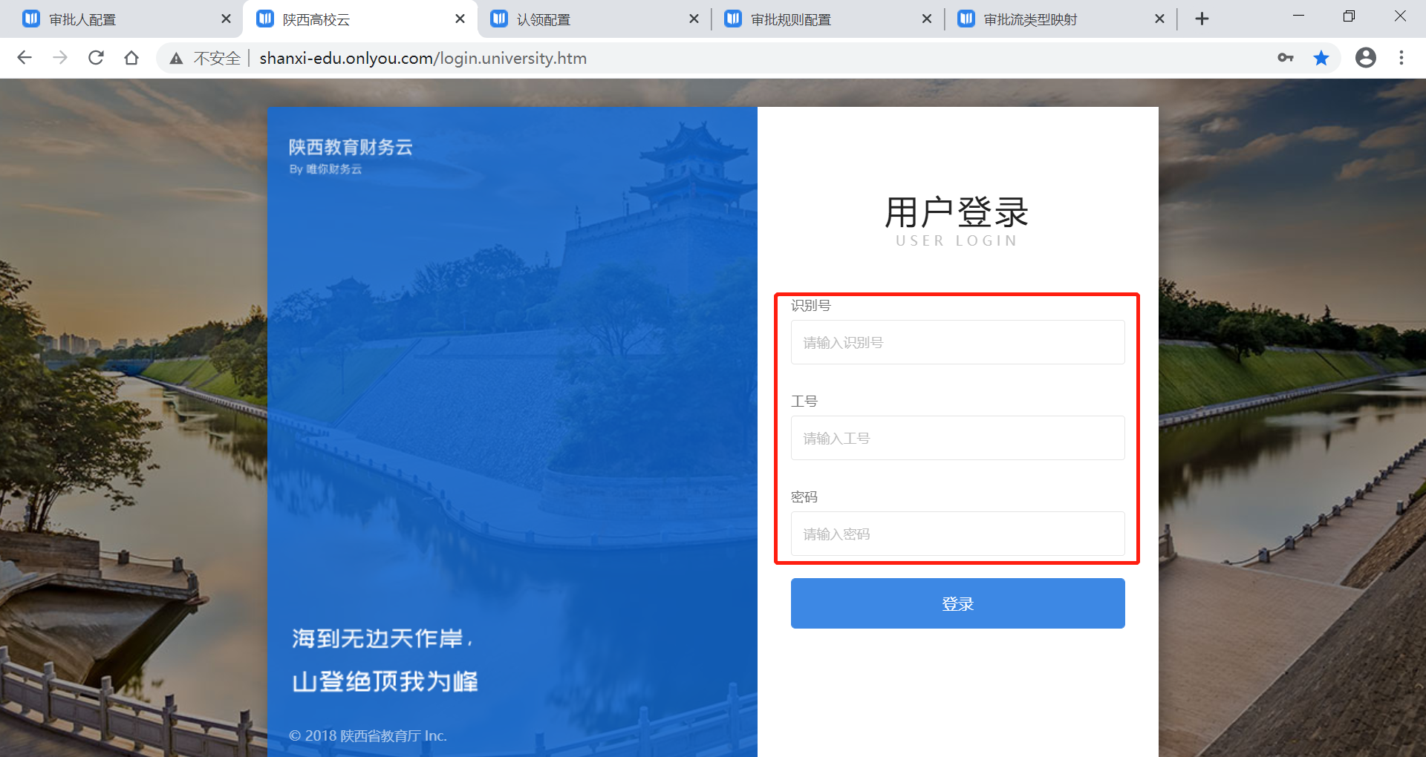

步骤三：查看待审批报账单
1.点击【报账管理】-【我的审批】，查看‘待我审批’的报账单。
2.点击左侧【报账单】可查看报账单详情；点击左侧【票据】可查看发票附件情况。
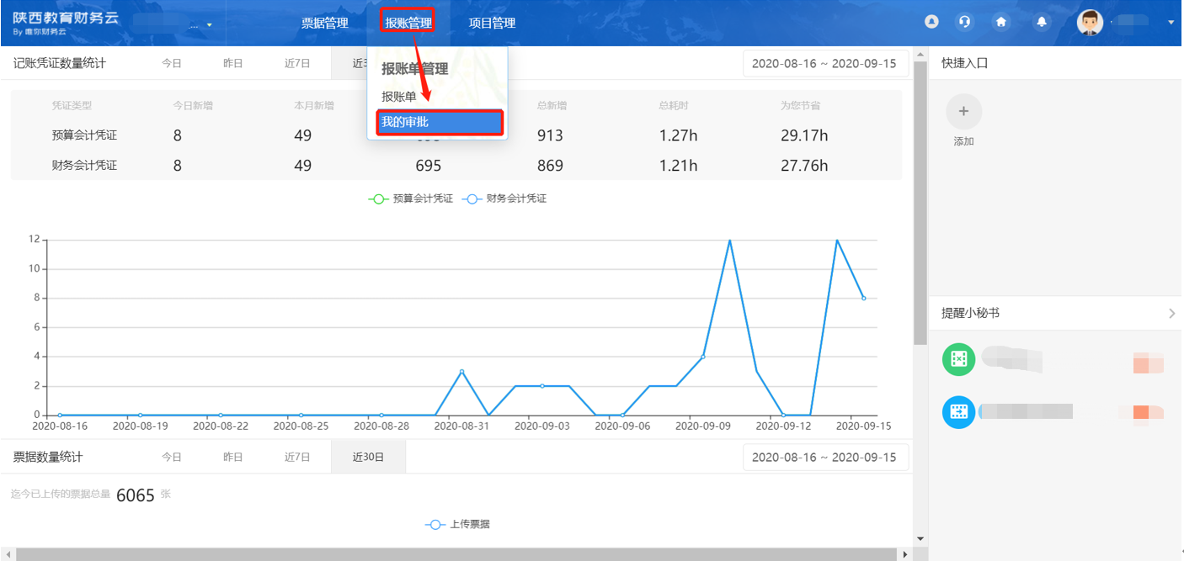
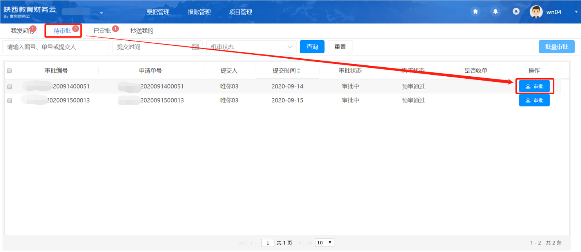
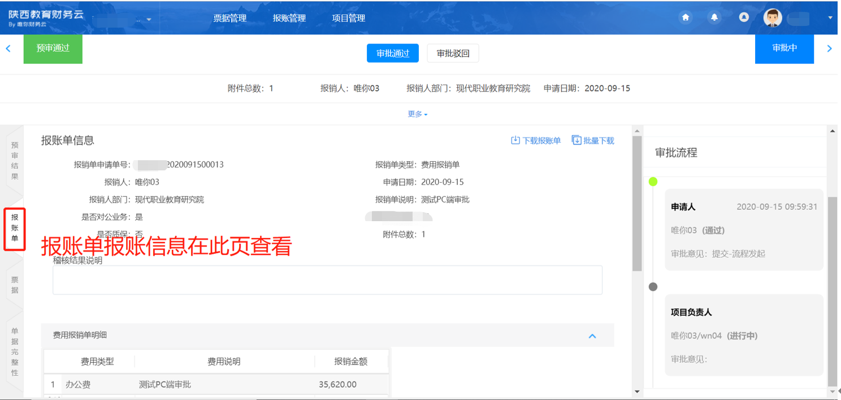

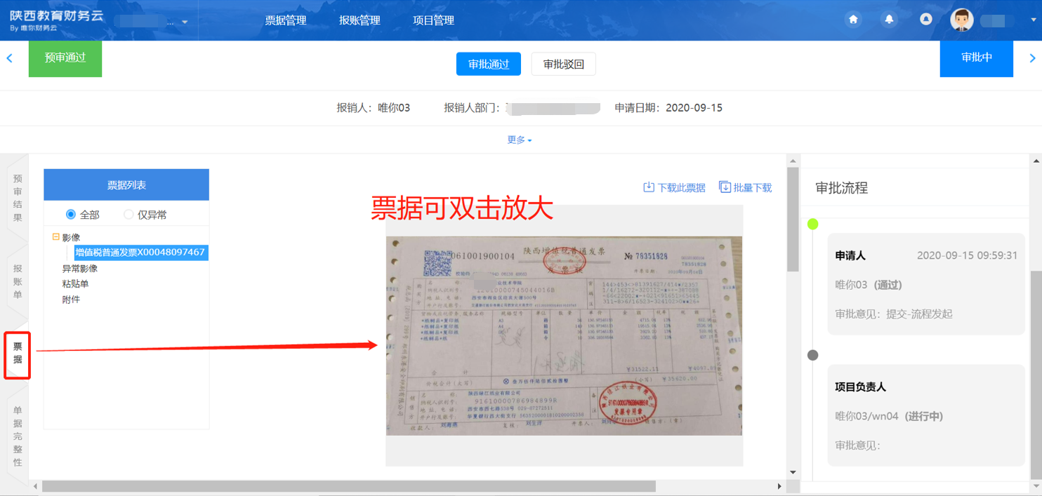
步骤四：审批处理
点击”审批通过“或者”审批驳回‘’输入审批密码和审批意见，点击确认。
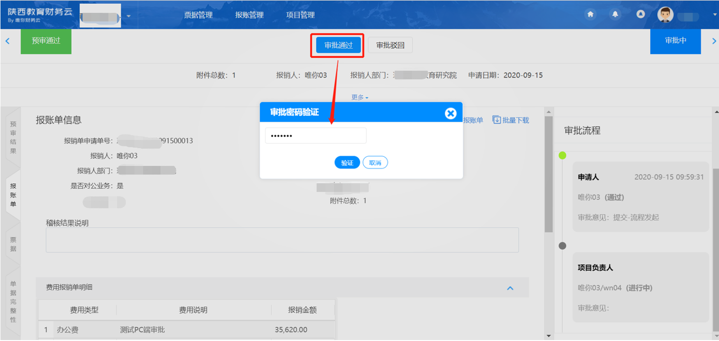
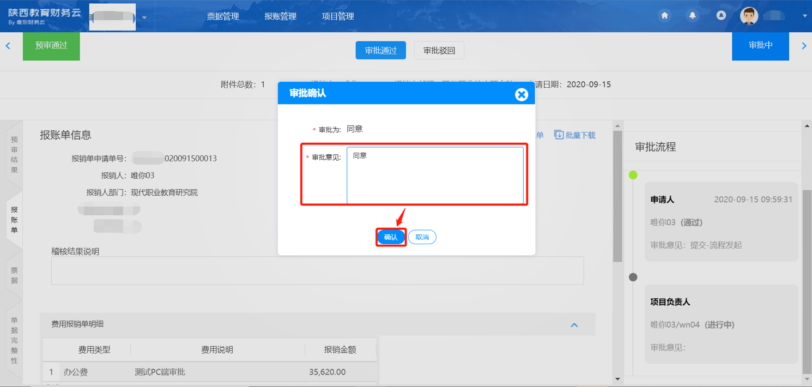
步骤五：查看处理情况
点击【报账管理】-【我的审批】，可查看‘已审批’的报账单。
